 |  |  | PEMERINTAH KABUPATEN KARANGANYAR  BADAN KESATUAN BANGSA DAN POLITIK  Alamat : Jln. Demak Komplek Perkantoran Cangakan Telp. (0271) 495038 Fax. (0271) 494835  Website : ........... E-mail : kesbangpol@karanganyarkab.go.id Kode Pos 57712
 |  |  |  |  |  | Karanganyar, 17 Mei 2022
 | Nomor | : |  | 306.1 / 692 .23 / V / 2022
 | Sifat | : |  | Biasa. |  |  | Kepada
 | Lampiran | : |  | 1 (satu) lembar |  |  | Gubernur Jawa Tengah  Cq. Kepala Badan Kesbang dan Politik Provinsi Jawa Tengah  Di  SEMARANG
 | Perihal | : |  | Laporan Audensi FMGB Terkait Hasil Audit terhadap Pemdes Gedongan Kecamatan Colomadu

Bersama ini dengan hormat kami laporkan pada hari Jum’at tanggal 13 Mei 2022 pukul 14.00 s.d 15.30 WIB bertempat di Aula Inspektorat Karanganyar telah dilaksanakan Audensi FMGB Terkait Hasil Audit terhadap Pemdes Gedongan Kecamatan Colomadu.

- Hadir dalam kegiatan tersebut antara lain :
- Suprapto, S.H., M.M (Plt. Inspektur Kabupaten Karanganyar)
- Sundoro Budi Karyanto, S.Sos (Kepala Dinas Pemberdayaan Masyarakat dan Desa Kabupaten Karanganyar)
- Zulfikar Hadidh, S.H (Kabag Hukum Setda Kabupaten Karanganyar)
- Joko Purwanto, S.H., M.M (Kabid Penegak Perda Satpol PP Kabupaten Karanganyar)
- Unsur FMGB Colomadu dan Perwakilan Anggota BPD Gedongan berjumlah sekitar 30 orang.

- Jalannya Audiensi :
- Pihak FMGB dan Perwakilan menanyakan hasil audit Inspektorat dan langkah - langkah yang akan di ambil pihak terkait terhadap Pemdes Gedongan.
- Penyampaian dari Suprapto, S.H., M.M (Plt. Inspektur Kabupaten Karanganyar) :
- Bahwa hasil audit sudah selesai dan tinggal finishing laporan audit untuk.kemudian disampaikan kepada Bupati, berdasarkan hasil audit menjadi dasar OPD terkait untuk melakukan tindakan teknis (seperti Pol PP untuk melakukan penyegelan bangunan dsb)

- Penyampaian dari Zulfikar Hadidh, S.H (Kabag Hukum Setda Kabupaten Karanganyar) :
- Proses ataupun tindakan yang diambil aparatur negara haruslah terukur, sesuai protap dan SOP. tidak bisa dilakukan serta merta dan tebang pilih, harus ada tindakan administratif terlebih dahulu.
- Penyampaian dari Sundoro Budi Karyanto, S.Sos (Kepala Dinas Pemberdayaan Masyarakat dan Desa Kabupaten Karanganyar) :
- Berharap pihak Pemdes bisa segera menyikapi pembenahan Administrasi di desa, terutama penyusunan Perdes - Perdes terkait pengelolaan aset - asetnya, dan siap membantu proses penyusunannya
- Penyampaian dari Joko Purwanto, S.H., M.M (Kabid Penegak Perda Satpol PP Kabupaten Karanganyar) :
- Setelah hasil audit diterima Bupati, akan langsung mengumpulkan pihak - pihak terkait untuk mensosialisasikan hasil audit (pihak desa dan penyewa lahan), proses administrasi penutupan / penyegelan dimulai melalui mekanisme SP1 dst.

- Selama kegiatan berjalan dengan aman dan lancar dengan menerapkan protokol kesehatan (pakai masker, cuci tangan dan jaga jarak).
Demikian untuk menjadikan periksa.

Tembusan :  Bupati Karanganyar | KEPALA BADAN KESATUAN BANGSA DAN POLITIK  KABUPATEN KARANGANYAR  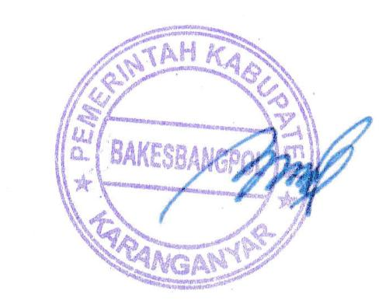  BAMBANG SUTARMANTO, S.Sos., M.M.  Pembina Tk. I  NIP. 19650329 198703 1 007

LAPORAN AUDENSI FMGB TERKAIT HASIL AUDIT TERHADAP PEMDES GEDONGAN KECAMATAN COLOMADU TANGGAL 13 MEI 2022 DI AULA INSPEKTORAT KARANGANYAR

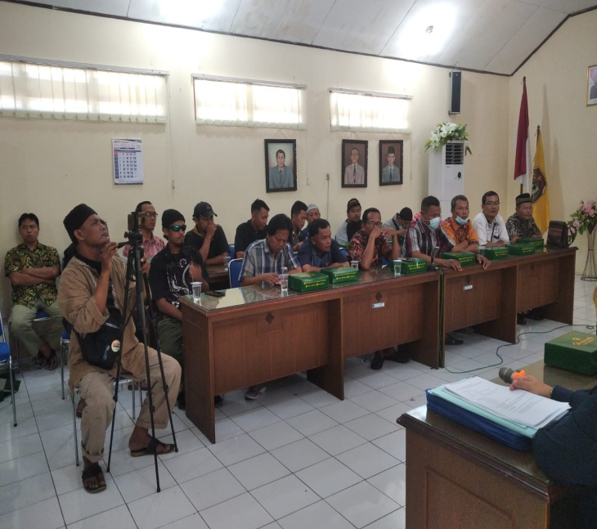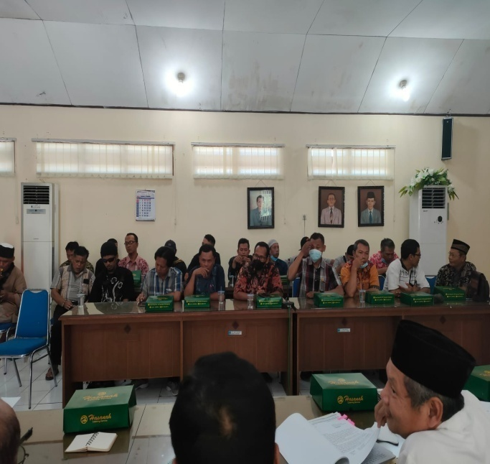

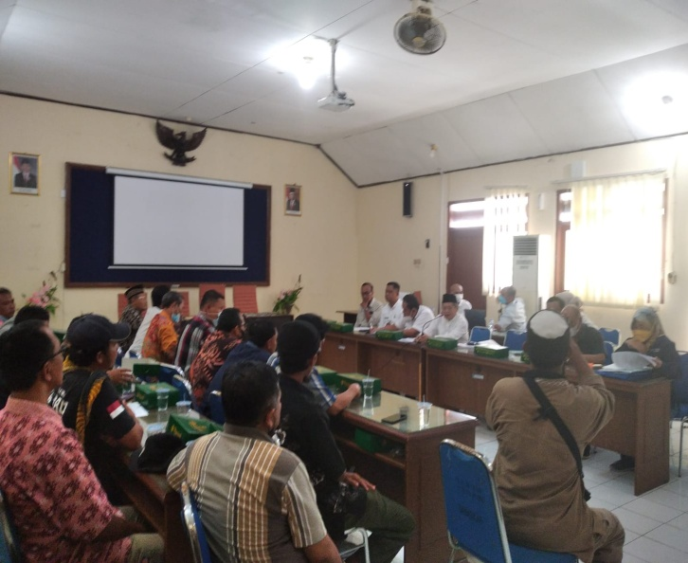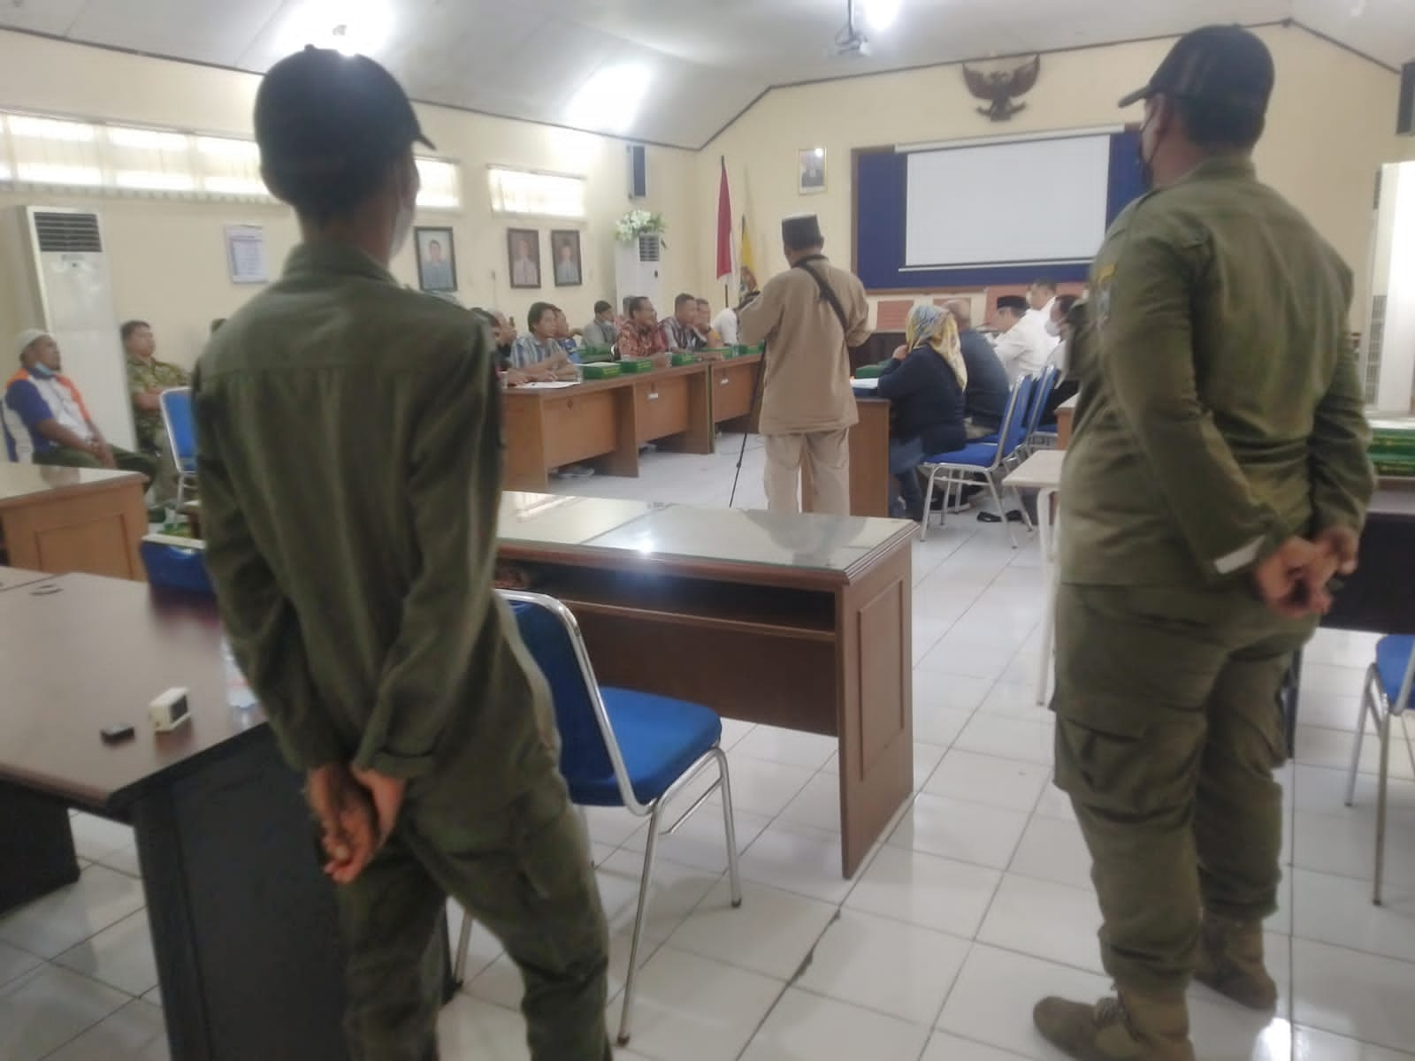

Dok. Bakesbangpol Kab.Karanganyar Tahun 2022

